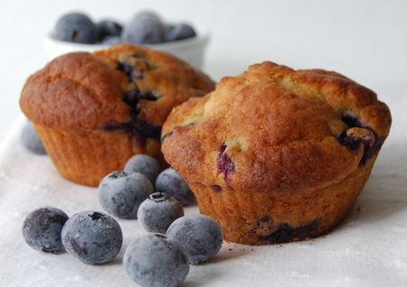 | LE TRADITIONNEL MUFFIN  AUX BLEUETS  SANS GLUTEN NI LACTOSE
Rendement : 12 muffins
- 280 g de farine sans gluten
- 1 c. à soupe de levure chimique
- 1/8 c. à thé de sel
- 115 g de sucre (moitié sucre blanc, moitié cassonade)
- 150 g de bleuets surgelés
- 2 gros œufs
- 250 ml de lait sans lactose (végétal ou autre)
- 6 c. à soupe d'huile de canola (colza) ou de tournesol
- 1 c. à thé de pâte de gousses de vanille ou d'extrait
- zeste finement râpé d'un citron
Préchauffer le four à 400°F (200°C) et préparer des moules à muffins en silicone ou en papier.
Tamiser la farine, la levure et le sel dans une grande jatte. Incorporer le sucre et les bleuets.
Dans un autre bol, battre légèrement les œufs et incorporer le lait, l'huile, la vanille et le zeste de citron. Creuser un puits au centre des ingrédients secs et y verser les ingrédients liquides. Remuer délicatement et brièvement, sans trop mélanger.
Répartir la pâte dans les moules à muffins. Cuire au four préchauffé 20 minutes, jusqu'à ce que les muffins aient levé et soient dorés et fermes au toucher.
Laisser tiédir les muffins 5 minutes, démouler sur une grille et laisser refroidir complètement.
Ils sont tellement simples à faire ces muffins que même un enfant peut les faire.

